Kopiëren en Plakken met sneltoets Ctrl+C en Ctrl+V.
- Vul het inschrijfformulier in met je eigen gegevens.
- Kopieer alle woorden 1 voor 1 met de sneltoets Ctrl+C
- Plak met Ctrl+V de gegevens in de tabel eronder.
- Uw handtekening is nodig dus die maakt u in Paint. (via zoeken)
- Teken met het potlood je eigen handtekening.
- Selecteer je handtekening door er over heen te slepen met de selectie cursor.
- Rechtermuisklik Kopiëren – werkboek openen – Cursor plaatsen in vak – Plakken.

Om u zo goed mogelijk van dienst te zijn kunt u zich hier inschrijven.
Vul de 1e tabel in met uw eigen gegevens en kopieer met Ctrl+C en Ctrl+V de tekst 1 voor 1 in de 2e tabel.

Inschrijfformulier invullen
Voornamen | Theo
Achternaam | Verdonschot
Roepnaam | Thei
Straat, huisnummer | Park 2
Postcode, plaats | etc
Telefoon
Mobiel
Email
Geboortedatum
Nationaliteit
Verzenden naar onderstaande gegevens
Maak gebruik van Ctrl + c en Ctrl + v
Voornamen
Achternaam
Roepnaam
Straat, huisnummer
Postcode, plaats
Telefoon
Mobiel
Email
Geboortedatum
Nationaliteit

Open het programma Paint (via zoeken - vergrootglas)
Teken met de potlood uw handtekening in witte vlak.
Selecteer de handtekening en kopieer deze in het onderstaande vak.
Voorbeeld handtekening Plak hier uw handtekening

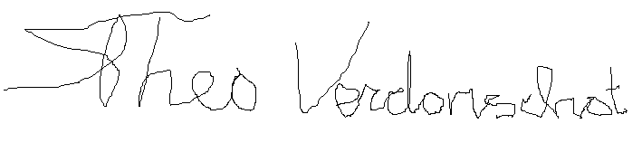

Handtekening:

